- melléklet a 8/2018. (V. 30.) önkormányzati rendelethez
Helyi védettségű épületek értékelőlapjai

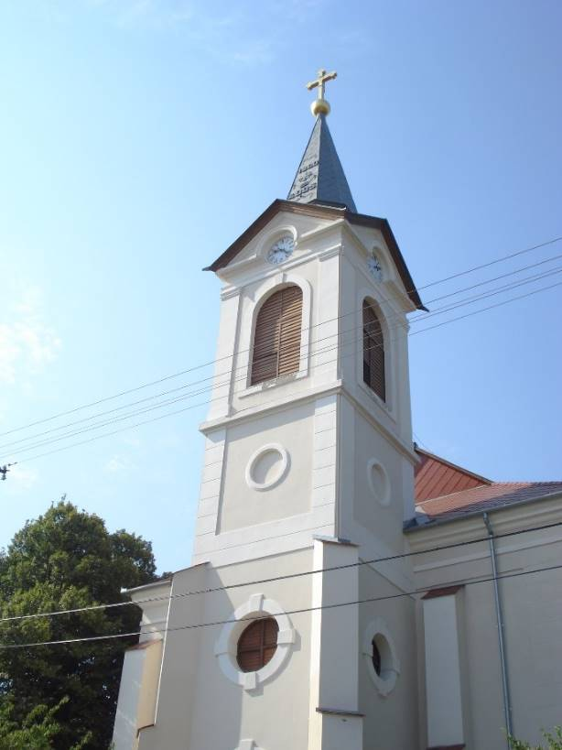
- Volentér János tér 6. hrsz.: 215/2; 215/4; 216 R.k. Nepomuki Szent János-templom és plébánia épületegyüttese. A templomot 1841-42-ben, a plébániát 1847-ben építtette gróf Károlyi István.
Védettség: épületegyüttes
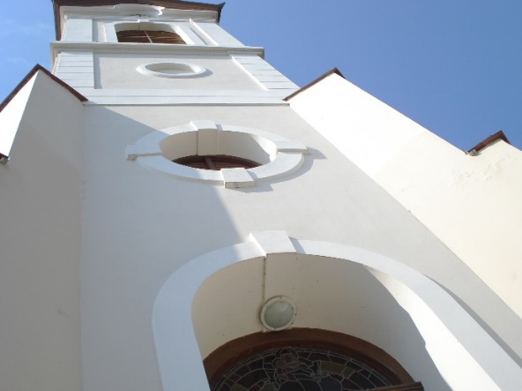

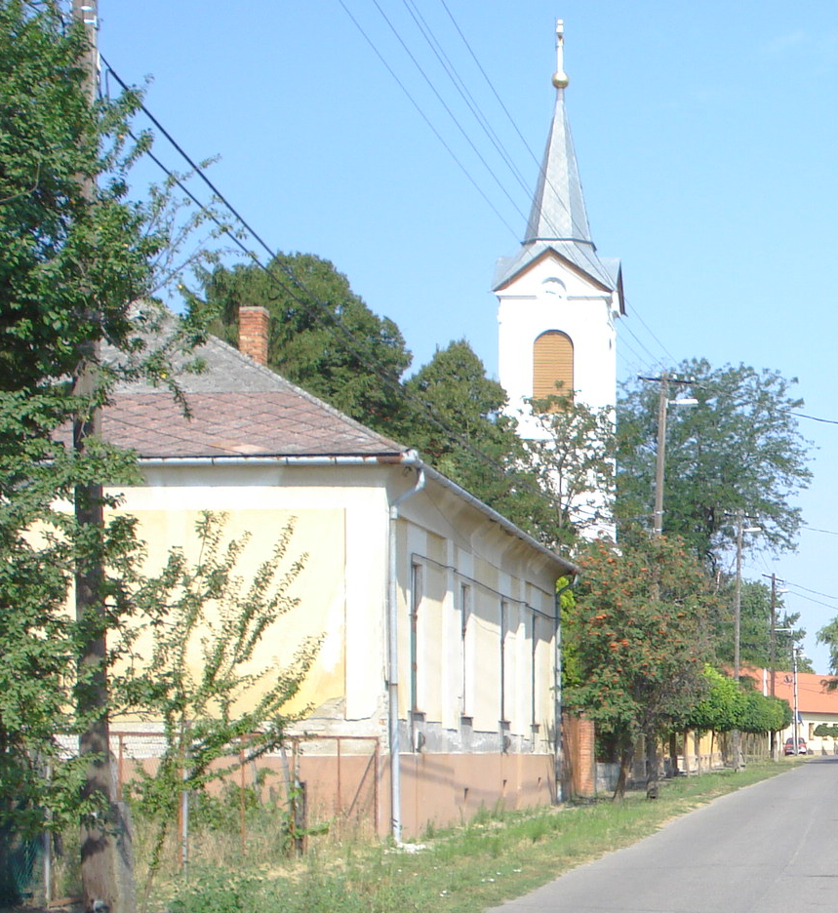
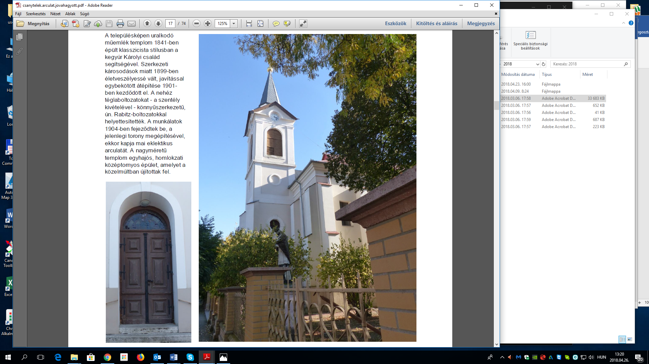

Indokolás: A templom országos védelem alatt áll a parókia nélkül. Helyi jelentőségét külön adja a hozzá kapcsolódó történeti tény, hogy Csanytelek már a korai Árpád-korban templomos-parókiás hely volt. A török után új helyen, a környék legmagasabb pontján épített templom-plébánia együttes a településszerkezet központját is kijelölte. 1879-ben (épp a nagy tiszai árvíz idején) megrepedezett a mennyezet téglaboltozata, ezért újat építettek. A templom elnyerte mai, eklektikus megjelenését és a torony is ekkor (1904-ben) került az északi oldalra. Mai állapota stabil, miután 2012-ben több mint 100 millió forintos támogatással kívül-belül megújult. A tetőt és a falakat vízmentesítették, a homlokzatot felújították, belső restaurálást végeztek, a mennyezet egykori csillagos festése is láthatóvá vált. A külső kerítést és az utcai keresztet is rendbe hozták. A templom belső központi fűtését padfűtésre cserélték.
A plébánia tekintélyes méretű épülete arányosan egészíti ki a templom tömegét. Történeti érdekesség, hogy pincéjében bujkált az aradi kivégzés elől megszökött Horváth Mihály történész, vallás- és közoktatásügyi miniszter. Az épület felvizesedése aggasztó, tetőzete is javításra szorul.

Javaslat: A templom állapotmegőrzését biztosítani kell. A plébánián az eredeti állapot megkutatásával az időközben átalakított nyílászárókat érdemes visszaállítani. A színalkalmazást össze kell hangolni az egyidejűleg épült temploméval. Eredeti fedése szerint kell a tetőt helyreállítani.

- Volentér János tér 2. hrsz.: 47/4 Polgármesteri Hivatal, épült 1912-ben.
Védettség: épület
Indokolás: Zártsorú saroképület, eredetileg vélhetően eklektikus stílusban épült. A sarok attikája feletti tetőfelépítmény jellegzetes megjelenést ad az épületnek. Eredeti homlokzati részleteitől megfosztották.
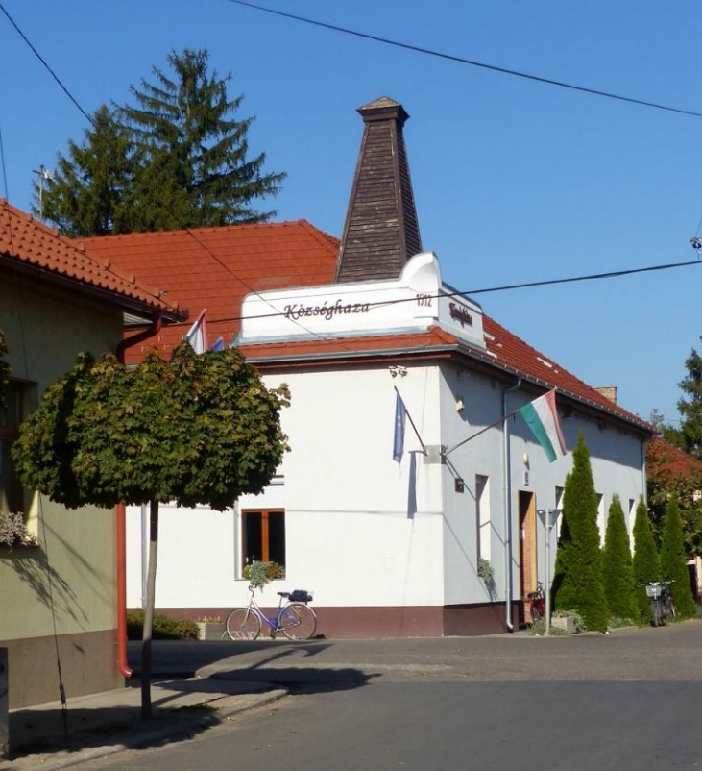
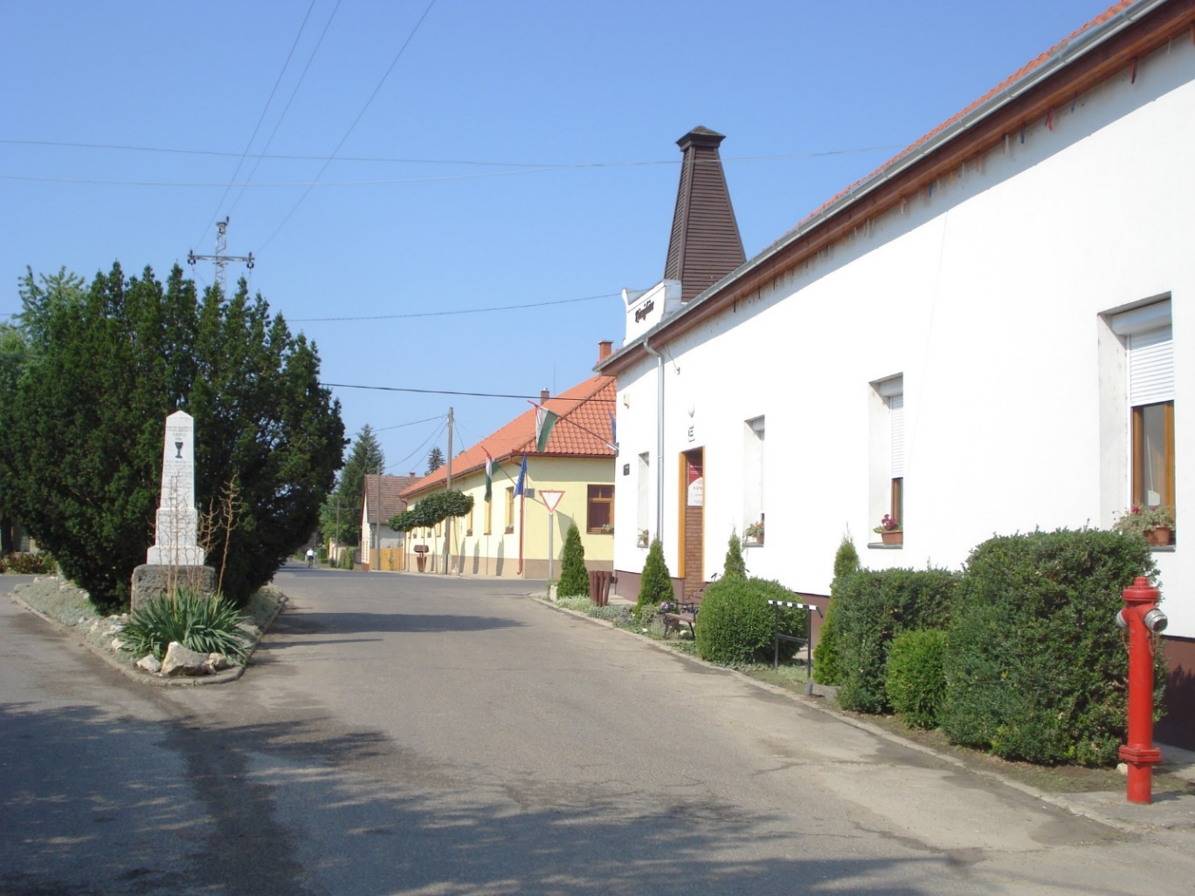
Javaslat: Az eredeti állapot megkutatásával az időközben átalakított nyílászárókat, homlokzati díszsítéseket, színalkalmazást érdemes visszaállítani.
A látszó redőnytok nem illik a védett értékhez.
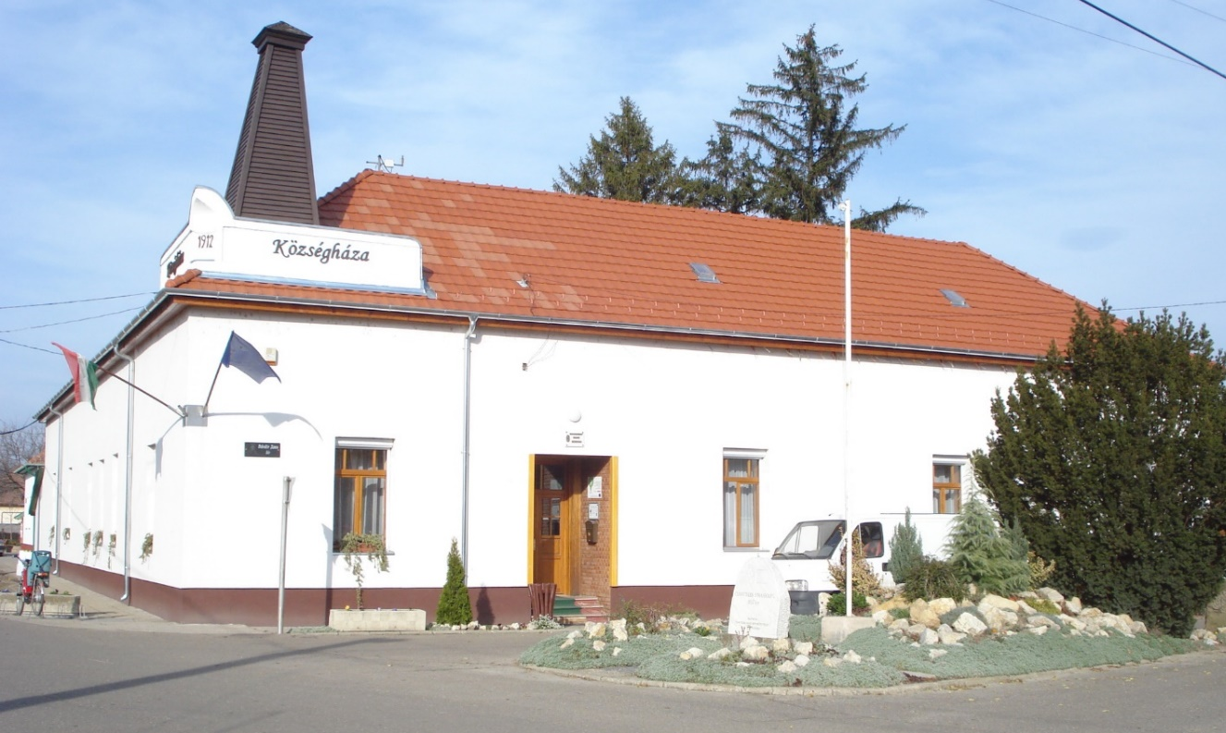

- Volentér János tér 4. hrsz.: 96. Népház. Épült hozzávetőleg a XX. század első harmadában.
Védettség: épület
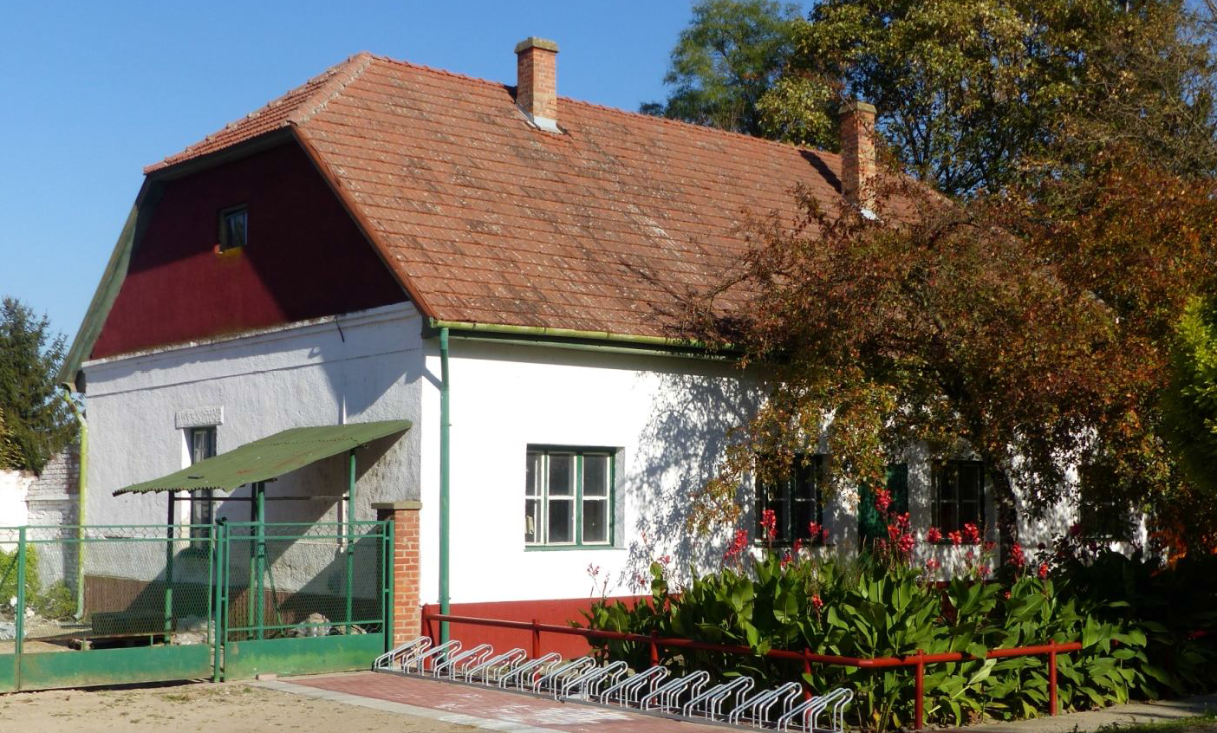
Indokolás: A főtéren áll a csonka kontyos nyeregtetővel fedett, nagy tömegű középület a múlt század első felének Csanytelekét idézve. Nyílászáróit valószínűleg részben átépítették. Stabil szerkezet és viszonylag jó állapot jellemzi az épületet.

Javaslat: Az eredeti állapot megkutatásával az időközben átalakított homlokzati megjelenést érdemes visszaállítani. A műanyag előtető megszüntetendő.

- Bercsényi utca 36/A. hrsz.: 062/2 lakóház tanyaudvarral. Épült a XX. század első harmadában.
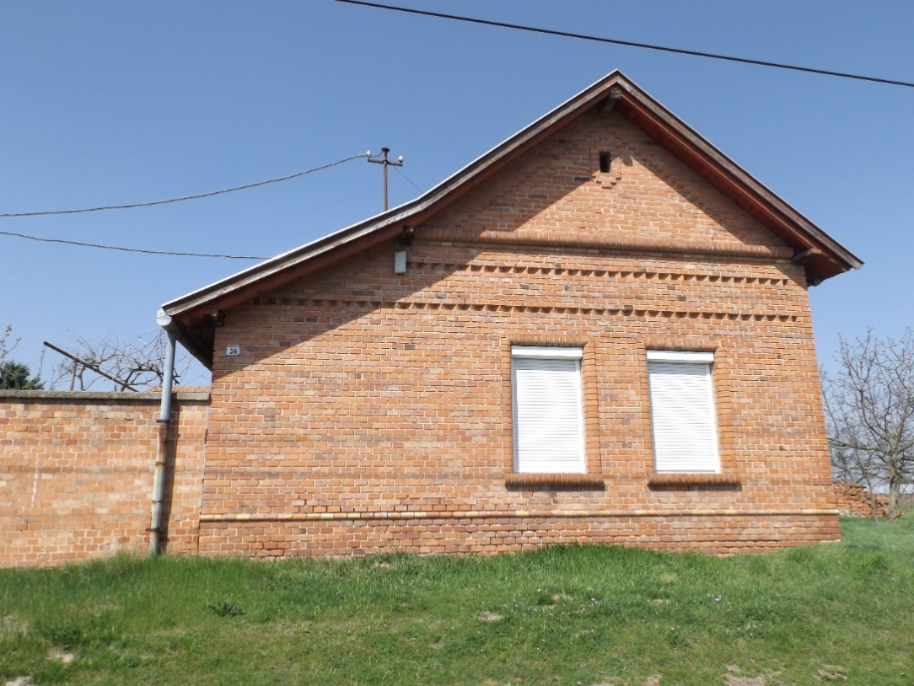
Védettség: épület és tanyatelek

Indokolás: A lakóépület tanyaudvaron, annak sarkán áll, de utcasorba illeszkedik. Az oromzat nyerstégla

Javaslat: Az eredeti állapot megkutatásával az időközben átalakított nyílászárókat és a színalkalmazást érdemes visszaállítani.

- Kossuth Lajos utca 25. hrsz.: 42 lakóház. Épült a XIX-XX. század fordulóján.
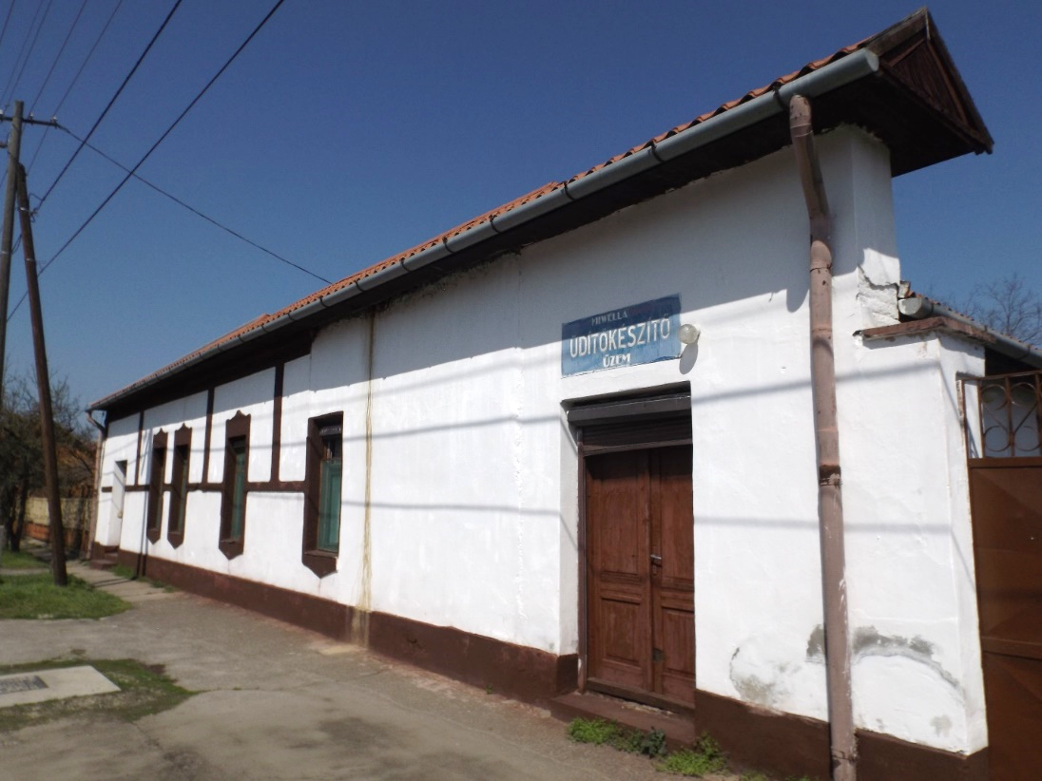
Védettség: épület

Indokolás: A zártsorú lakóház Csanyteleken ritka példáját mutatja az épület, kisvárosias hangulatot teremtve az utcában.

Javaslat: Az eredeti állapot megkutatásával a nyílászárókat, tetőfedést és a színalkalmazást érdemes visszaállítani. A felvizesedés kezelése szükséges.

- Kossuth Lajos utca 31. hrsz.: 39 lakóház. Épült a XX. század első harmadában.
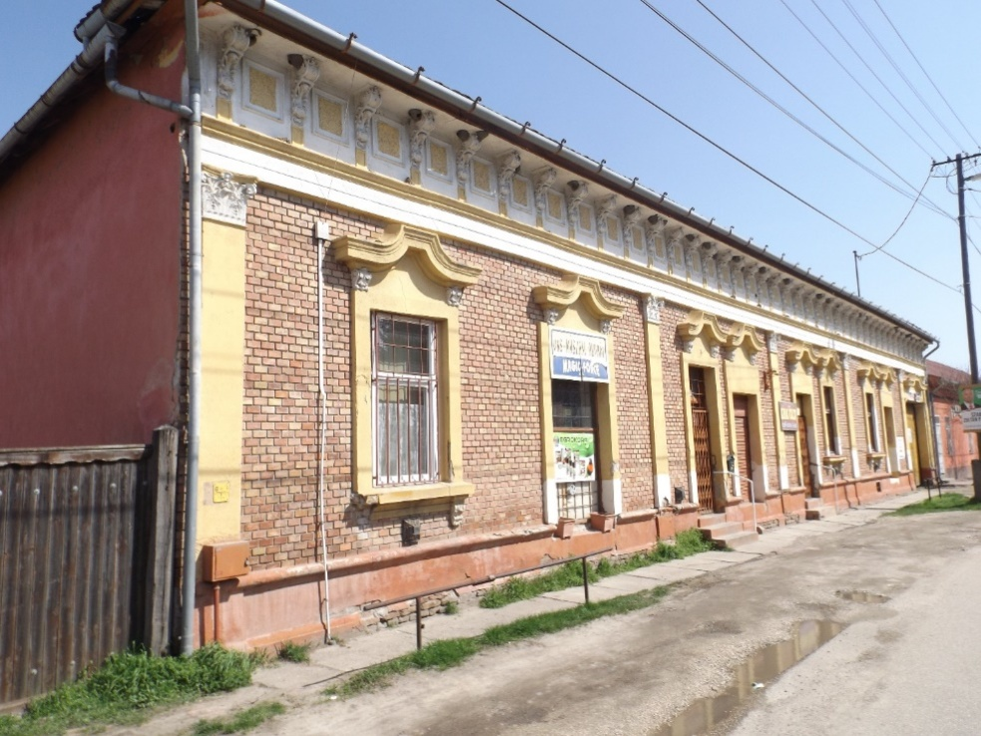
Védettség: épület

Indokolás: Eklektikus zártsorú épület, gazdag homlokzati vakolatarchitektúrával. A homlokzat alapsíkját nyerstégla felület alkotja

Javaslat: Az eredeti állapot megkutatásával a homlokzati színalkalmazást érdemes visszaállítani. A felvizesedés kezelése szükséges.

- Petőfi Sándor utca 71. hrsz.: 295 lakóház. Épült a XX. század elején.
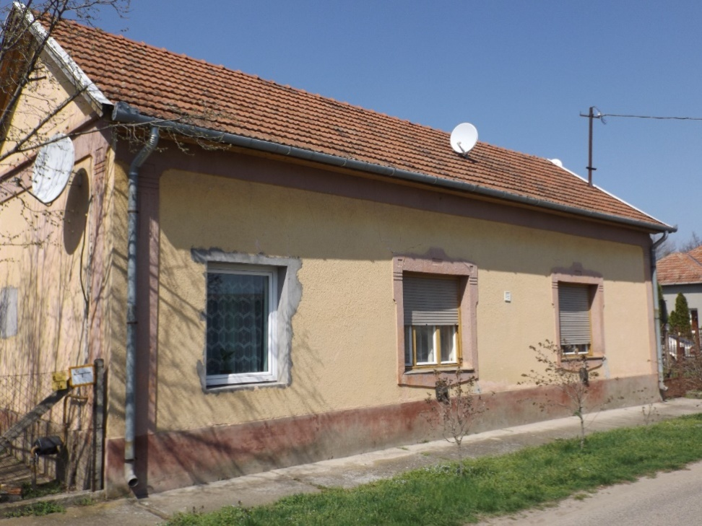
Védettség: épület

Indokolás: Az épület oromzatán a korszak villaépítészetében kedvelt faszerkezetű díszítmények láthatók. A városi építészet kisugárzásának példája. Az utcai homlokzaton eredetileg két ablak volt, pótlólag még egy ablakot építettek be, megfelelő nyílástagolással, de modern stílusban. Az épület állapota stabil.

Javaslat: Az új ablak nem illeszkedik az eredeti kettőhöz, lehetőség szerint azok mintájára és vakolatdíszítését alkalmazva átépítendő. Az eredeti színvilágra célszerű visszatérni.

- Táncsics Mihály utca 6. hrsz.:044/4 lakóház. Épült a XX. század elején.
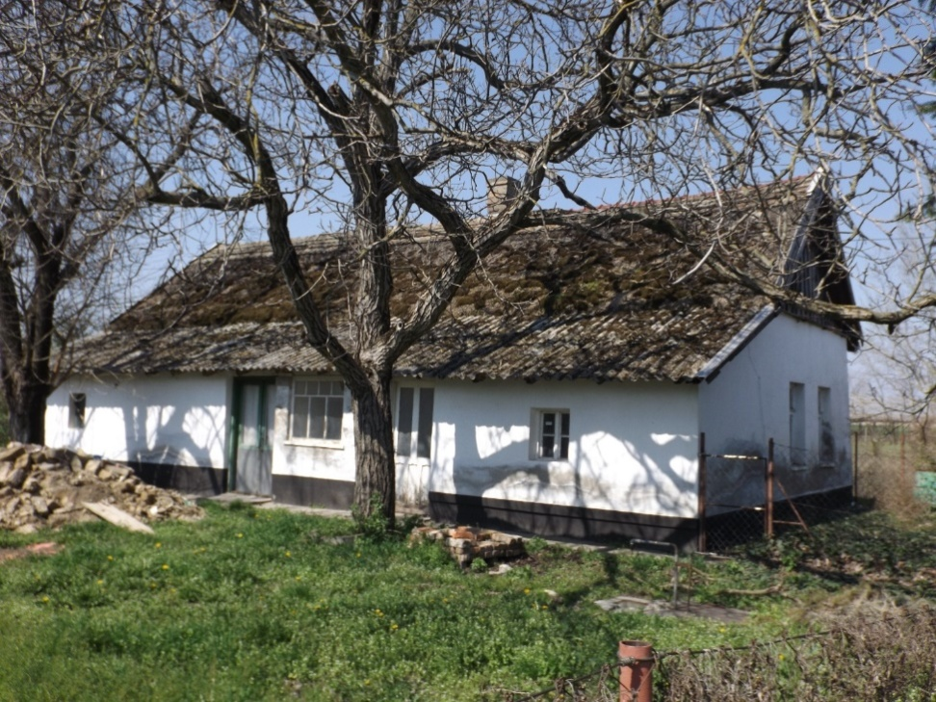
Védettség: népi épület

Indokolás: A fésűs beépítésű toldott tornácos népi lakóház szinte utolsó épen maradt példája Csanyteleken. Nádfedésű, erőteljes széldeszkázattal látták el. Deszkázott oromfalának vízvetőjét eltávolították. Az épület felvizesedett.

Javaslat: A eredeti állapot megkutatásával a széldeszkázást érdemes visszaállítani. A felvizesedés kezelése szükséges.

- Volentér János tér 9. hrsz.: 221 saroképület, volt vendéglő. Épült a XX. század elején.
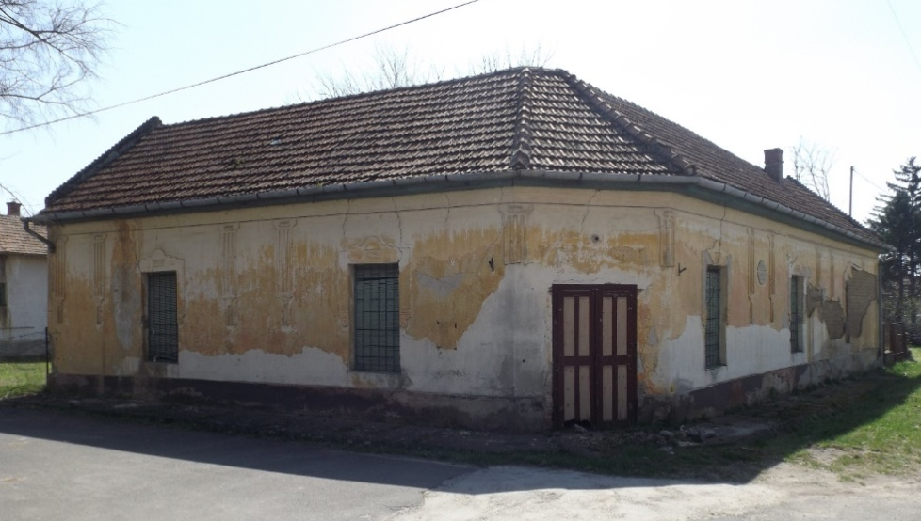
Védettség: épület

Indokolás: A településközpontban álló sarokbeépítésű épület a térfalakításban szerepet játszik és nagyrészt eredeti formájában (homlokzatformákkal, tetőfelépítménnyel) maradt fenn. Nyílászáróit részben átépítették. Elhanyagolt állapotú.

Javaslat: Az eredeti állapot megkutatásával az időközben átalakított nyílászárókat és a színalkalmazást érdemes visszaállítani.

